COURS: PROGRAMMATION WINDOWS
Classe: 16VP
Rapport du projet

Sujet : Le jeu de tetris
Responsable: TRAN QUOC HAO

Information de contact au cas urgent
Représentant: TRAN QUOC HAO
Email: zackchan227@gmail.com No de mobile: 037 395 8328


Faculté d’Informatique
Université des Sciences

Université Claude Bernard Lyon 1
Note finale
– par l’enseignant

Auto-évaluation

J’étais le faire seul avec le soutien de l'internet

- Description Technique

- Interface graphique

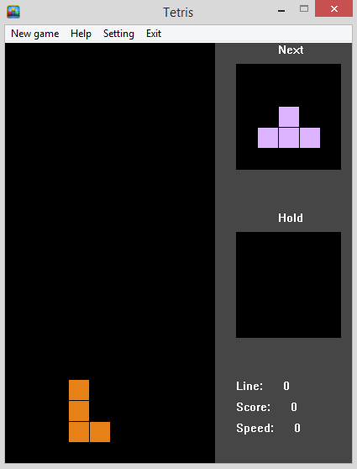
- Organisation des modules
l'icône et le titre
les fonctions du jeu

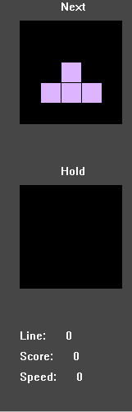

← affichez la pièce suivante

← affichez la pièce qui tient

← le statut en jouant



le terrain du jeu

- Bibliothèques DLLs
Non.

- Convention de codes
Convention de nommage, ligne de commentaire .. etc

- Resume des techniques utilisées
Dialog box, keyboard hook, drawing, timer, mciSendString …

– Références
https://github.com/eliangcs/tetris-win32

- Conclusion

Décrire ce que vous avez appris après la réalisation du projet, en deux domains :
- Compétence techniques : savoir créer une application simple
- Compétence non techniques : Convention de nommage, ligne de commentaire, longueur de la ligne, lignes d'emballage, savoir réduire la complexité

